各位评委老师你们好：我是20级电信学院电子2班的学生，本项目是基于机器视觉与心率变异性的行车安全监测系统。我是本项目的汇报人年志豪。

这是这次汇报的目录。下面我将从项目背景，产品介绍，竞争分析以及营销策略4个方面介绍和分析本项目。

首先看一看项目背景：

根据世界卫生组织报告数据，每年有大约135万人死于道路交通事故，也就是说平均每24秒就有1个人在道路上失去生命；道路交通伤害是5至29岁儿童和年轻人的主要死因，全球道路交通安全形势严峻

我国载客汽车保有量已经达到2.52亿辆，去年同期相比增加315.5万辆。随着疫情褪去。经济也开始回暖。载货汽车的数量也在增长。载货汽车保有量达3191万辆，新注册登记量创下了历史新高。2021年上半年，新注册登记载货汽车达242万辆，增长率29.12%；

在21世纪，由于汽车用户的不断增加，安全事故问题越发严重。自动驾驶技术发展时间短，技术还不够成熟。例如：新闻常见沃尔沃高速撞车。特斯拉刹不住车。这说明现在自动驾驶技术都停留在辅助驾驶阶段，并不能完全取代驾驶员驾驶。

分心驾驶 疲劳驾驶会严重损害驾驶员的感知、判断和操作能力，导致反应迟钝、操作失误，极易发生道路交通事故。据统计，因疲劳驾驶导致的事故，无论事故起数、死亡人数还是受伤人数，均是酒后驾驶的3倍以上。

现今对于自动驾驶技术多使用在家用轿车上，存在载货汽车没有辅助驾驶设备。相比于汽车载货汽车驾驶员，存在运输路程远驾驶时间长等特点。相比于汽车。相较于家用汽车分心驾驶 疲劳驾驶在载货汽车上更常见。

因此研制一种能对驾驶员状态进行实时监测的驾驶状态预警系统显得尤为重要，在驾驶员刚刚出现非正常驾驶状态时就发出警报，将有效减少或避免道路交通事故。本项目的产品是基于这背景下设计的

接下来看看本项目的产品介绍：

本项目设计一套基于Raspberry Pi和STM32微控制器驾驶员驾驶状态及心率血氧检测系统。在Raspberry Pi里植入Linux系统，Linux系统中搭建Opencv和Dlib环境，STM32微控制器作为Raspberry Pi的协处理器。MAX30100模块采集的心率信息。该系统可实时对非正常驾驶中的驾驶员进行震动，语音和RGB灯光提醒。实现优势互补的“融合检测”。

同时，本产品中融合了头部姿态估计和动态零点算法。头部姿态估计需要驾驶员人脸正对摄像才能估算头部在三维空间中三个欧拉角，引入动态零点，避免头部姿态估计的误差。可以减少设备的安装限制。该装置完成了接触式设备和非接触式设备的融合监测，在驾驶员辅助安全驾驶领域具有较为良好的应用前景。

接下来看看竞争分析：

**劣势：研究经费不足；关键技术方面有待提升。**

**机会：市场对本产品的需求大且广，有数量众多的受众。**

**风险：市场上也有不少其他机构研究和本项目类似的项目，存在竞争。**

*例如：*

沃尔沃公司驾驶员安全警告系统（DAC）

控制器综合分析驾驶员头部位置和角度、 眼睛运动、车辆与车道的相对位置

梅赛德斯-奔驰公司

它依据驾驶员驾驶行为、基于车辆状态参数检测驾驶员状态

而且这些装置是配备在特定品牌车上的 不存在有人因为买辅助驾驶设备而且买一台车

*优势有*

**引入头部估计算法，降低世界坐标系投影到相机二维图像的距离偏差**

计算驾驶员在三维空间的三个垂直方向的偏转角度，提高识别可信度。汽车驾驶员从根本上受到人们在任何时候都能观察到的视野的限制。当一个人没有注意到他的环境发生变化时，如果驾驶员被警告出现看不见的危险，则可能会减轻危及生命的碰撞的可能性。

**实现接触式设备和非接触式设备的融合监测**

与传统的纯计算机视觉设备相比，本系统增加了接触式设备，实现对驾驶员心率的测量，从而更高效准确的监测驾驶员驾驶状态和提醒驾驶员。与传统的接触式方案相比，其接触式方案更简单，无需繁杂的操作和过多的接触式设备，减少了该设备对驾驶员的影响。

接下来看看营销策略：

本项目产品采用4P+3R全方位市场营销策略

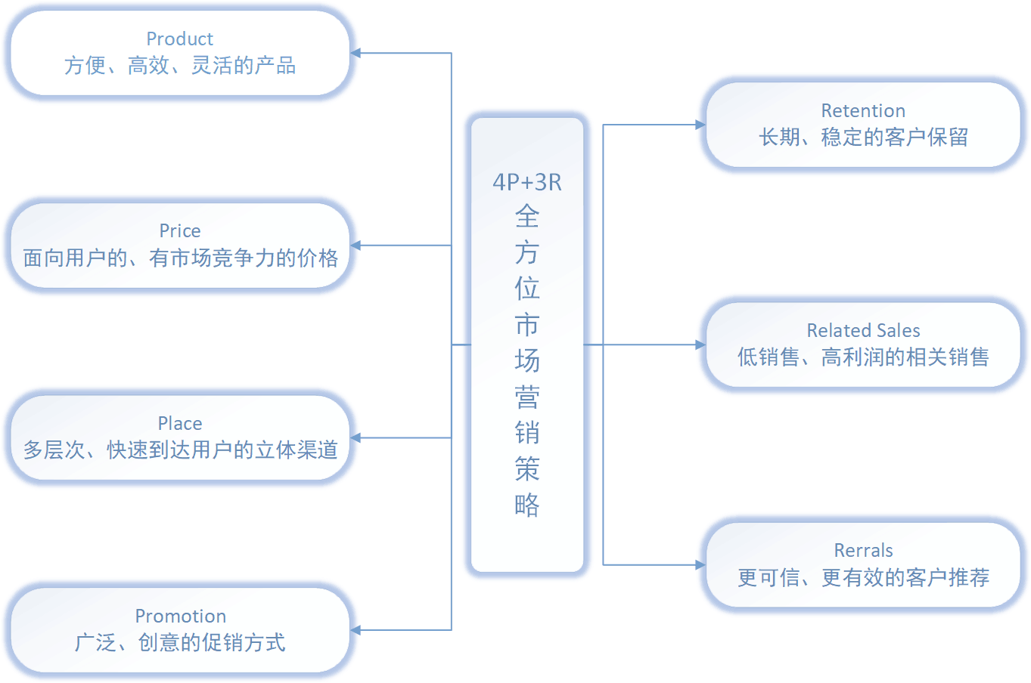

1. **Product----方便、高效、灵活的产品**
2. **Price----面向用户的、有市场竞争力的价格**
3. **Place----多层次、快速到达客户的立体渠道**
4. **Promotion----广泛、创意的促销方式**
5. **Retention----长期、稳定的客户保留**
6. **Related Sales----低推销、高利润的相关销售**
7. **Referrals----更可信、更有效的客户推荐**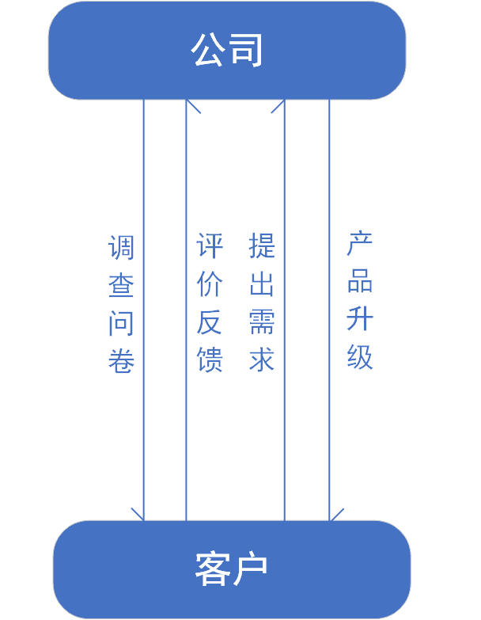

1 互联网策略

首先，将设备相关使用过程制作成短视频或动画，通过各种社交软件来增加产品曝光度并吸引大众的兴趣，以此来提高客户使用该产品的可能性，进而推广产品。将搭建自己的网站，在网站上分享公司以及产品的相关消息。

**进一步宣传推广产品，并以无偿或有偿的方式为网友的问题提供解答，以此树立企业高可信度、高科技、硬实力的形象。**

2 体验式策略

免费向部分客户安装该设备。并定期收回。用事实来让客户亲身体验设备魅力所在。

**可借此机会测试产品的实践功能，根据客户体验及需求进一步完善产品，以应对市场需求**。

3 博览会策略

积极参与一些展览会、博览会等，如科大讯飞开发者大会等，以此来提高公司知名度以及产品曝光率。也借此机会将产品推向于广大群众，拉近产品与客户的距离。

**借此机会将产品推向于广大群众，拉近产品与客户的距离。也可通过会展拉取一些感兴趣的投资人，为产品的投资作准备。**

4 引爆点营销策略

产品抓住了市场相关的需求要点，完成了明显的引爆点营销。

**根据马尔科姆·格拉德威尔提出的“引爆点理论”第二法则，流行事物本身所具备的要素应该具有让人过目不忘，或者至少给人留下深刻印象的附着力。**

1 客户沟通策略

了解到客户对产品的需求以及评价，以此来改善升级产品，满足客户需求；另一方面，客户能够向公司提出意见，来促进自身对于产品的功能需求。

2市场细分策略

根据不同机动车型，例如:家用型轿车 与 载货汽车 推出不同功能的产品。完成不同驾驶员对辅助驾驶功能的需求。

3客户忠诚度策略

重视客户的意见，不断完善服务系统，包括提高服务质量等方面。同时注重老客户，并可采取“以老带新”的策略，提供一定奖励来鼓励老用户推荐新用户。

**开发多元的使用功能，提升本产品的不可替代性。为市场上的广大受众提供试用机会，以此提高本产品在市场上的影响和认可度。**

我们可以使用以下等式计算该点P在相机坐标系中的位置



扩展形式：



上述是一个线性方程组，其中和是未知数.知道足够数量的点对应关系(和）

